МИНОБРНАУКИ РОССИИ
Санкт-Петербургский государственный
электротехнический университет
«ЛЭТИ» им. В.И. Ульянова (Ленина)
Кафедра САПР

отчет
по лабораторной работе №2
по дисциплине «Информатика»
Тема: Практические аспекты использования Microsoft Excel

Студент гр. 0309 |  | Чередниченко А.Д.
Преподаватель |  | Копец Е.Е.

Санкт-Петербург
2020
- Цель работы
Обучение практическим аспектам использования Microsoft Excel: построение таблиц, использование формул, постройка диаграмм, использование фильтров.

Ход работы
- Работа с формулами
Для обработки произвольных данных (полученных в результате произвольного эксперимента) была использована таблица, заполненная этими данными и формулами (Рис. 2.1).
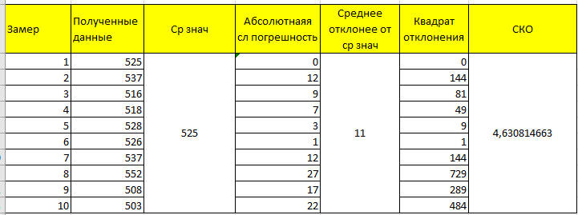

Рис. 2.1 — Полученная таблица
При помощи формул “сумм”, “срзнач”, а также комбинации формул “корень”, “степень” и ранее упомянутых были получены представленные в таблице значения.
Кроме того, отдельно были вынесены подсчеты среднего, максимального, минимального значений (Рис. 2.2).
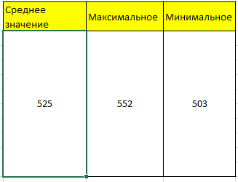

Рис. 2.2 — Среднее, минимальное, максимальное значения
- График
В соответствие с заданием был создан график (Рис. 3.3) на основе вводимых значений, представляющий из себя 10 шкал, отражающих полученные значения. График был создан при помощи инструмента «Диаграммы» в разделе «Вставка».
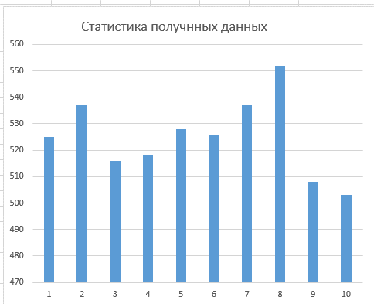

Рис. 3.3 — Полученный график
- Расширенный фильтр
Использовался расширенный фильтр и результат его выполнения можно найти на рисунке ниже (Рис. 4.4).
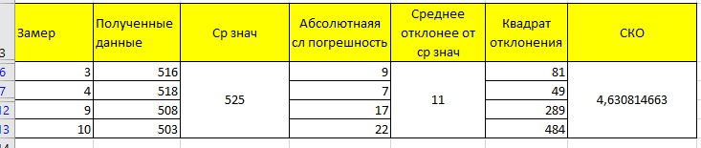

Рис. 4.4 — Вид таблицы с применением фильтра
Следует отметить, что значение поля “Ср знач” не изменилось, так как отфильтрованные значения по-прежнему учитываются формулой. В качестве фильтра была использована таблица из 2-х клеток, которая задаёт условие «Полученные данные <525». Также фильтр изменил график, упомянутый ранее.
Выводы
Были получены навыки работы с программой Excel: освоено использование формул, графиков, фильтров.

